РОССИЙСКАЯ ФЕДЕРАЦИЯ
РОСТОВСКАЯ ОБЛАСТЬ
МУНИЦИПАЛЬНОЕ ОБРАЗОВАНИЕ
«ТАБУНЩИКОВСКОЕ СЕЛЬСКОЕ ПОСЕЛЕНИЕ»
АДМИНИСТРАЦИЯ ТАБУНЩИКОВСКОГО СЕЛЬСКОГО
ПОСЕЛЕНИЯ

ПОСТАНОВЛЕНИЕ

от 14.05.2021г № 30 с. Табунщиково

О внесении изменений в постановление от 23.07.2012г. № 37 «Об утверждении долгосрочной целевой программы «Комплексное развитие объектов коммунальной инфраструктуры Табунщиковского сельского поселения на 2012-2014 годы и перспективное развитие до 2030 г.»

В соответствии со статьей 179 Бюджетного кодекса Российской Федерации, в целях приведения муниципальных правовых актов органов Табунщиковского сельского поселения в соответствие с действующим бюджетным законодательством, руководствуясь постановлением Администрации Ростовской области от 28.12.2009 № 697 «О внесении изменений в постановление Администрации Ростовской области от 26.12.2008 № 604», постановлением Главы Администрации Красносулинского района от 09.06.2009 № 292 «О порядке принятия решения о разработке долгосрочных целевых программ муниципального образования «Красносулинский район» их формирования и реализации, Порядке проведения и критериях оценки эффективности реализации долгосрочных целевых программ муниципального образования «Табунщиковское сельское поселение», согласно п. 2 требований к программам комплексного развития систем коммунальной инфрастуктуры послений, утвержденных постановлением Правительства РФ от 14.06.2013 № 502 «Об утверждении требований к программам комплексного развития систем коммунальной инфраструктуры поселений, городских округов", ст. 30 Устава муниципального образования « Табунщиковское сельское поселение», -

ПОСТАНОВЛЯЮ:
- Раздел «Состав программного документа» изложить в следующей редакции.
Содержание:
Введение;
1.Паспорт программы;
- Характеристика существующего состояния коммунальной инфраструктуры;
  - Теплоснабжение
  - Газоснабжение
  - Водоснабжение
  - Электроснабжение
  - Сети связи
- Перспективы развития муниципального образования и прогноз спроса на коммунальные ресурсы;
- Целевые показатели развития коммунальной инфраструктуры;
- Программа инвестиционных проектов, обеспечивающих достижение целевых показателей;
- источники инвестиций, тарифы и доступность программы для населения;
- Управление программой.

2. Создать раздел «Введение» и изложить в следующей редакции:
Программа комплексного развития систем коммунальной инфраструктуры муниципального образования разрабатывается на основании генерального плана и должна обеспечить сбалансированное, перспективное развитие систем коммунальной инфраструктуры в соответствии с потребностями в строительстве объектов капитального строительства и соответствующие установленным требованиям надежность, энергетическую эффективность указанных систем, снижение негативного воздействия на окружающую среду и здоровье человека и повышение качества поставляемых для потребителей товаров, оказываемых услуг в сферах электро-, газо-, тепло-, водоснабжения и водоотведения, а также услуг по утилизации, обезвреживанию и захоронению твердых коммунальных отходов.
Нормативно-правовой основой для разработки и реализации Программы комплексного развития систем коммунальной инфраструктуры муниципального образования «Табунщиковского сельского» Красносулинского района является:
- Градостроительный кодекс Российской Федерации, утвержденный Федеральным законом от 29.12.2004 № 190-ФЗ;
- Федеральный закон от 06.10.2003 № 131-ФЗ «Об общих принципах организации местного самоуправления в Российской Федерации»;
- Постановление Правительства РФ от 14.06.2013 № 502 «Об утверждении требований к программам комплексного развития систем коммунальной инфраструктуры поселений, городских округов».

Технической базой разработки являются:
- Схема территориального планирования Ростовской области, утвержденная Постановлением Правительства Ростовской области от 21.12.2007 года № 510;
- Региональные нормативы градостроительного проектирования Ростовской области, утвержденные Постановлением Правительства Ростовской области от 06.03.2013 года №25;
- Генеральный план муниципальногообразования «Табунщиковского сельского поселения», утверждённый Решением Собрания депутатов Красносулинского района от 28.05.2018г. № 316;
- Схема и Программа перспективного развития электроэнергетики Ростовской области на 2020-2024 годы, утвержденная Распоряжением Губернатора Ростовской области от 30.04.2020 года №91;
- Стратегия социально-экономического развития Ростовской области на долгосрочную перспективу», утвержденная Постановлением Правительства Ростовской области от 26.12.2018 года № 864;
- Схемы водоснабжения и водоотведения сельских поселений муниципального образования «Красносулинский район» на 2021-2035 годы от 30.12.2020 год № 1420;
- СП 42.13330.2011. Свод правил. Градостроительство. Планировка и застройка городских и сельских поселений. Актуализированная редакция СНиП 2.07.01-89*, утвержденные Приказом Минрегиона РФ от 28.12.2010 № 820;
- СП 42-101-2003. Свод правил по проектированию и строительству. Общие положения по проектированию и строительству газораспределительных систем из металлических и полиэтиленовых труб, одобренные Постановлением Госстроя РФ от 26.06.2003 № 112;
- СП 31.13330.2012. Свод правил. Водоснабжение. Наружные сети и сооружения. Актуализированная редакция СНиП 2.04.02-84*, утвержденные Приказом Минрегиона России от 29.12.2011 № 635/14.

Общие характеристики Табунщиковского сельского поселения
Табунщиковское сельское поселение находится на юго - восточной части Красносулинского района. Дата образования МО «Табунщиковское сельское поселение» - 01.01.2006 год. Административный центр Табунщиковского сельского поселения Красносулинского района Ростовской области – село Табунщиково, дата образования с. Табунщиково - 19 августа 1835 г. Юридический адрес: 346391, Ростовская область Красносулинского района с.Табунщиково ул.Ленина, 60. Фактический адрес: 346391, Ростовская область Красносулинского района с.Табунщиково ул.Ленина, 60.
Площадь территории Табунщиковского сельского поселения - 93,96 км². Население – 2478 человек (на 01.01.2021 г.). Плотность населения – 2,5 чел./кв.км. Административным центром является село Табунщиково.
На территории Табунщиковского сельского поселения в настоящее время находятся 5 населённых пунктов. Центр поселения – село Табунщиково относится к категории средних сельских населенных пунктов в условиях мелкоселенного расселения сельских поселений.
Центр поселения село Табунщиково – самый крупный по численности населения (1848 жителя, 74,6% от численности населения сельского поселения) и по территории (площадь села – 16,6 км²), на берегу реки Грушевка.
Второй населенный пункт по численности населения – поселок Рябиновка (351 человек, площадь – 3,6 км²).
Третий населенный пункт по численности населения – хутор Гривеннный (233 человек, площадь – 7,6 км²).
Четвертый населенный пункт – хутор Почтовый (31 житель, площадь – 3,8 км²).
Пятый населенный пункт по численности населения – станция Гривеннная (17 человек, площадь – 0,8 км²).

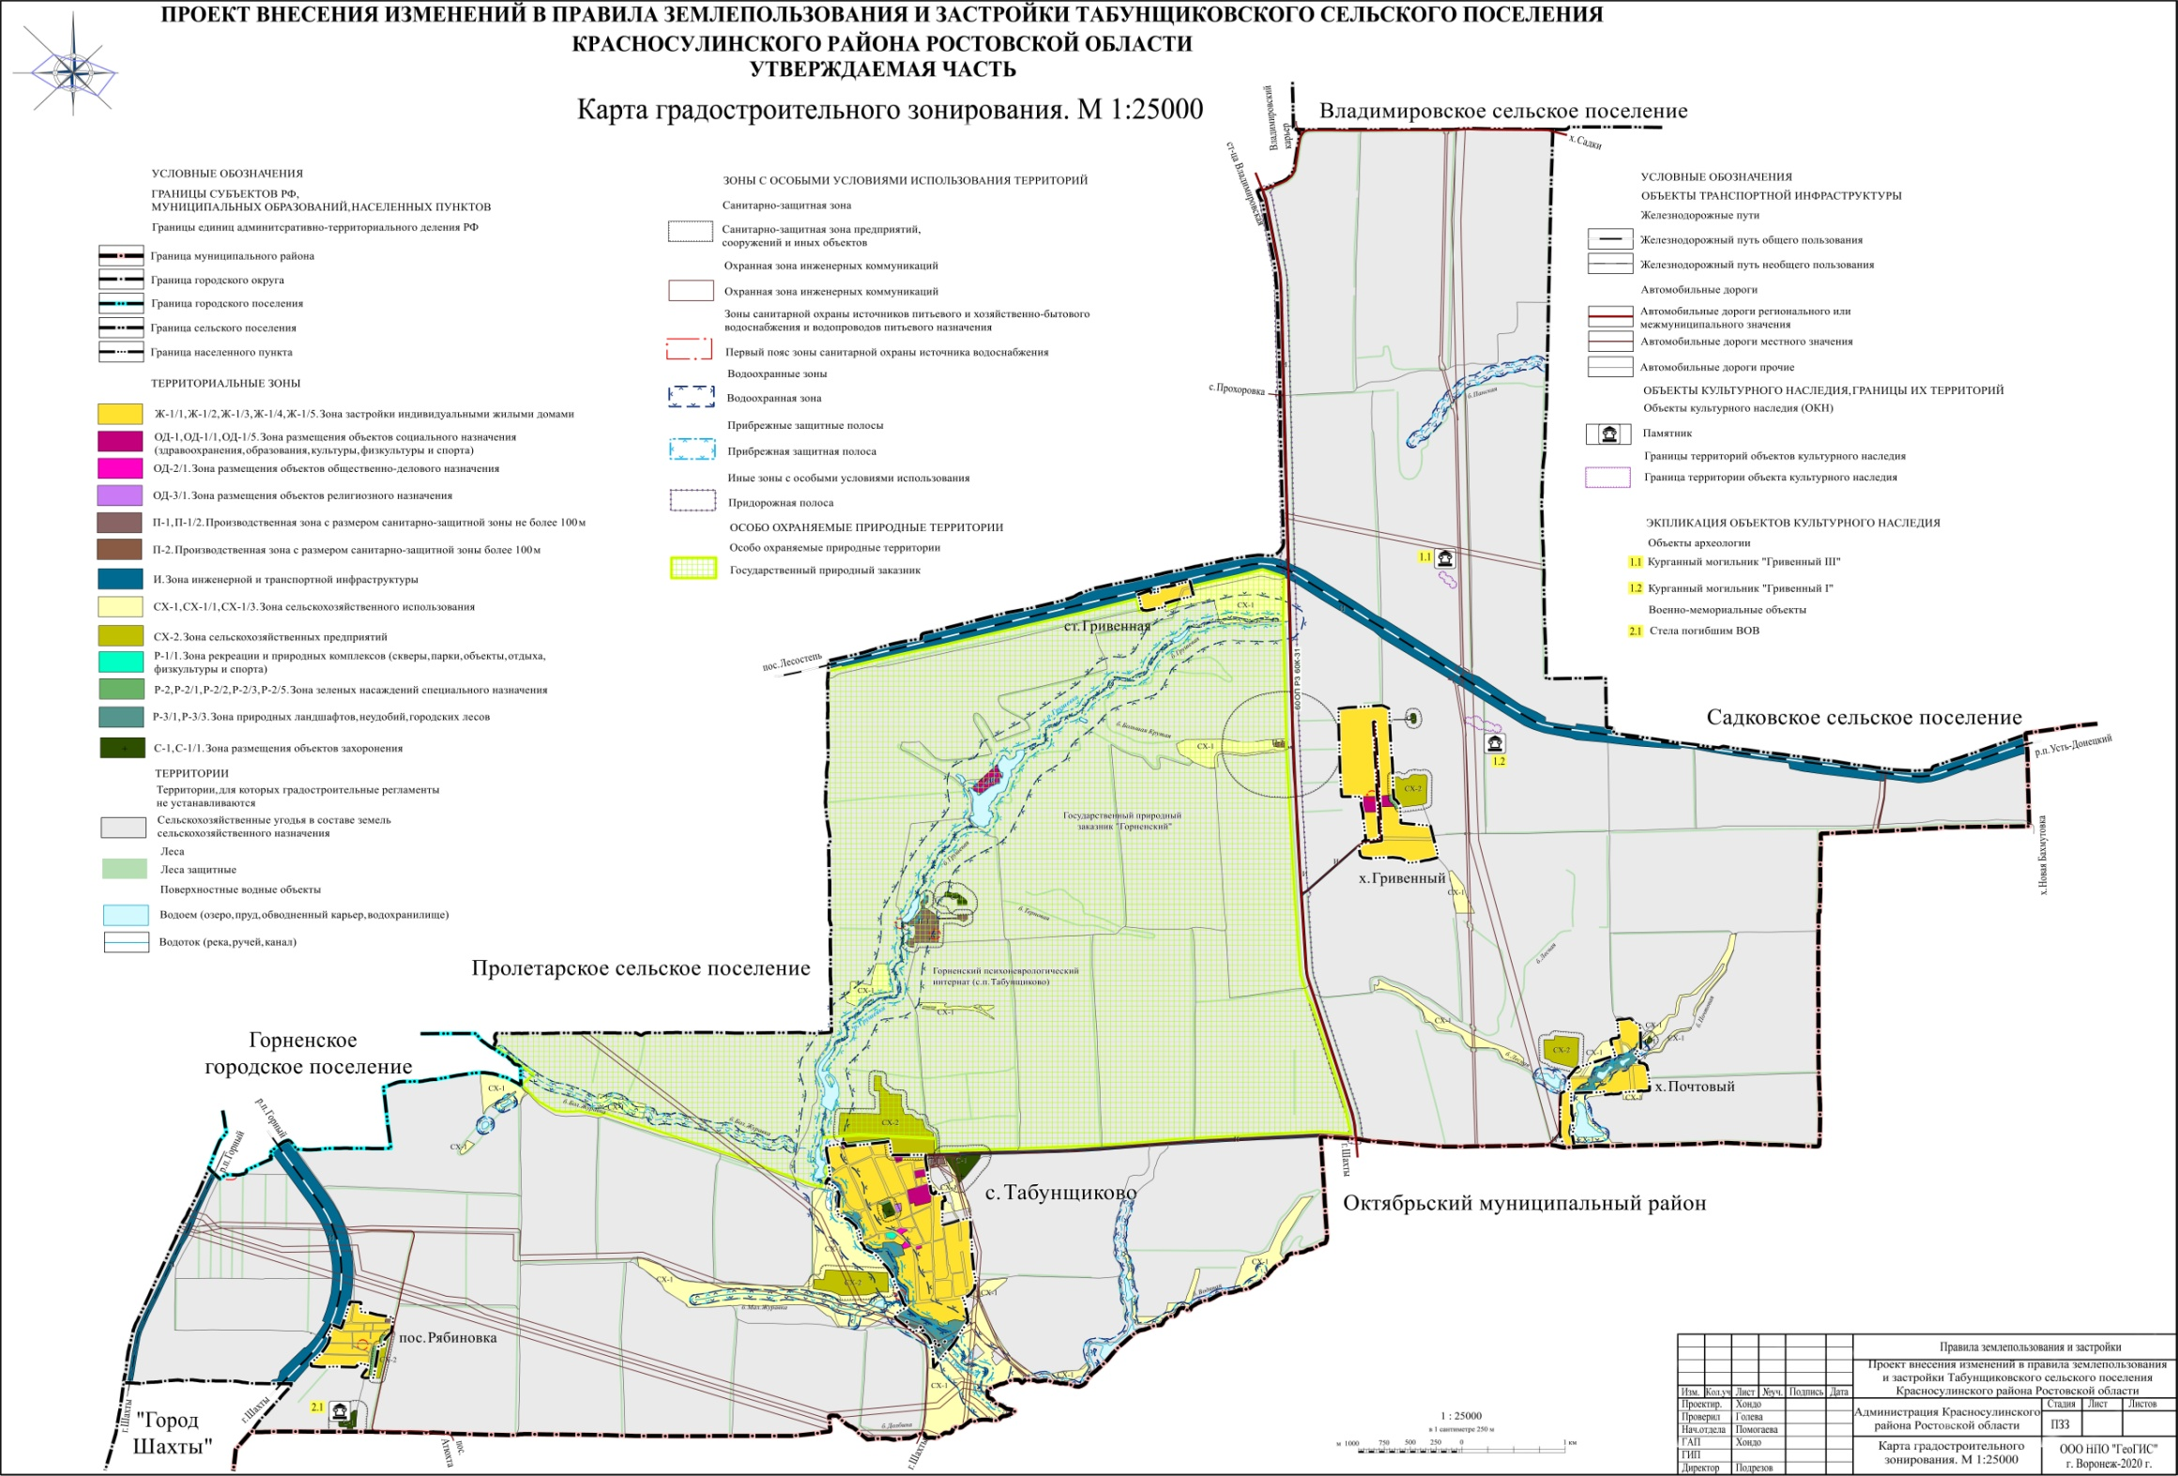

3.Раздел «2.2. Газоснабжение» изложить в следующей редакции:

2.2. Газоснабжение

Газоснабжение с.Табунщиково
Газоснабжение в с.Табунщиково существляет ПАО «Газпром межрегионгаз Ростов-на-Дону» Шахтинский участок.
ПАО «Газпром межрегионгаз Ростов-на-Дону» Шахтинский участок (ИНН 6163000368 КПП 615250001 ОГРН 1026103159785), зарегистрировано по юридическому адресу: 344022, Россия, Ростовская обл., г.Ростов-на-Дону , Кировский пр-кт, 40А; по фактическому адресу: 346504, Россия, г. Шахты, Ростовская обл., пер. Тюменский, 1А.
Источником газораспределения на территории муниципального образования Табунщиковского сельского поселения является ПАО «Газпром межрегионгаз Ростов-на-Дону» Шахтинский участок.
На территории Табунщиковского сельского поселения проходят трассы газопроводов низкого давления.
Строительство сетей газораспределения велось на основании утвержденной в установленном действующем законодательством порядке градостроительной документации, в соответствии с проектами планировки и проектами межевания территорий. Схема газопровода представлена на рисунке 1.
Природный газ подается в село на следующие нужды:
- на отопление жилых, общественных зданий;
- на хозяйственно-бытовые нужды (пищеприготовление и горячее водоснабжение);
В детских учреждениях, школах, лечебных учреждениях, на предприятиях общественного питания приготовление предусматривается на электрической энергии.
Газопровод по застроенной территории подземный.
Расход газа при наличии газовой плиты и водонагревателя для горячего водоснабжения принимается 300 нм³/год на человека.
Расходы газа на отопление индивидуальной застройки приняты из условия, что отопление всей застройки полностью будет осуществляться от автономных источников, работающих на газе.
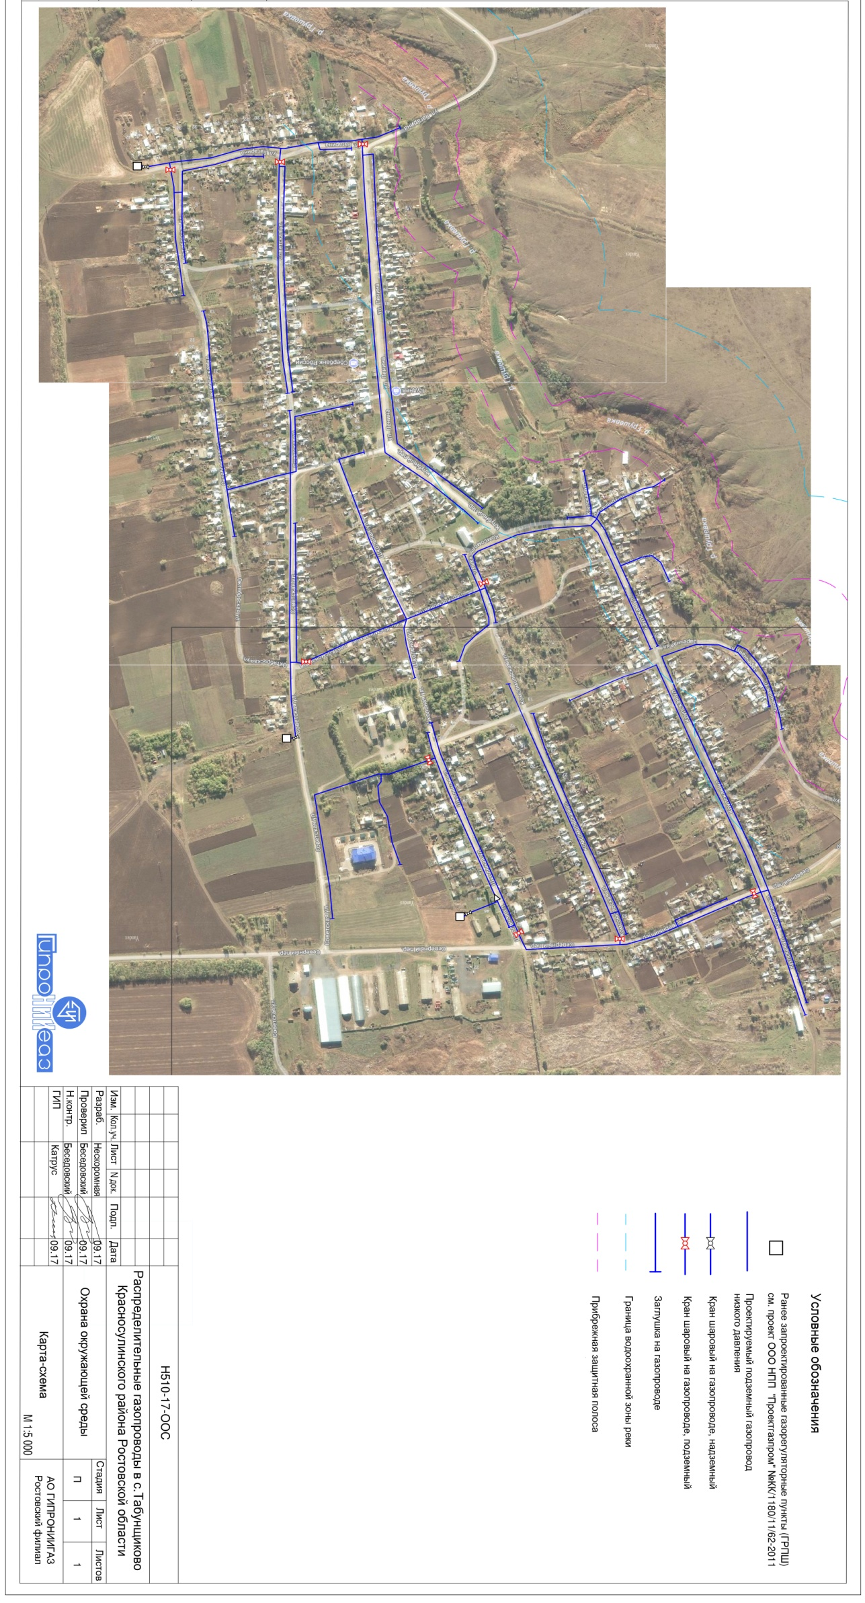
Связь между газопроводами осуществляется через ГРПШ. Количество ГРПШ определено с учетом оптимального радиуса действия (0,8-1,0 км), ГРПШ размещены на свободных территориях.
Для подземных газопроводов использовались полиэтиленовые трубопроводы, при этом отсутствует необходимость защиты от коррозии, увеличивается срок службы сетей.

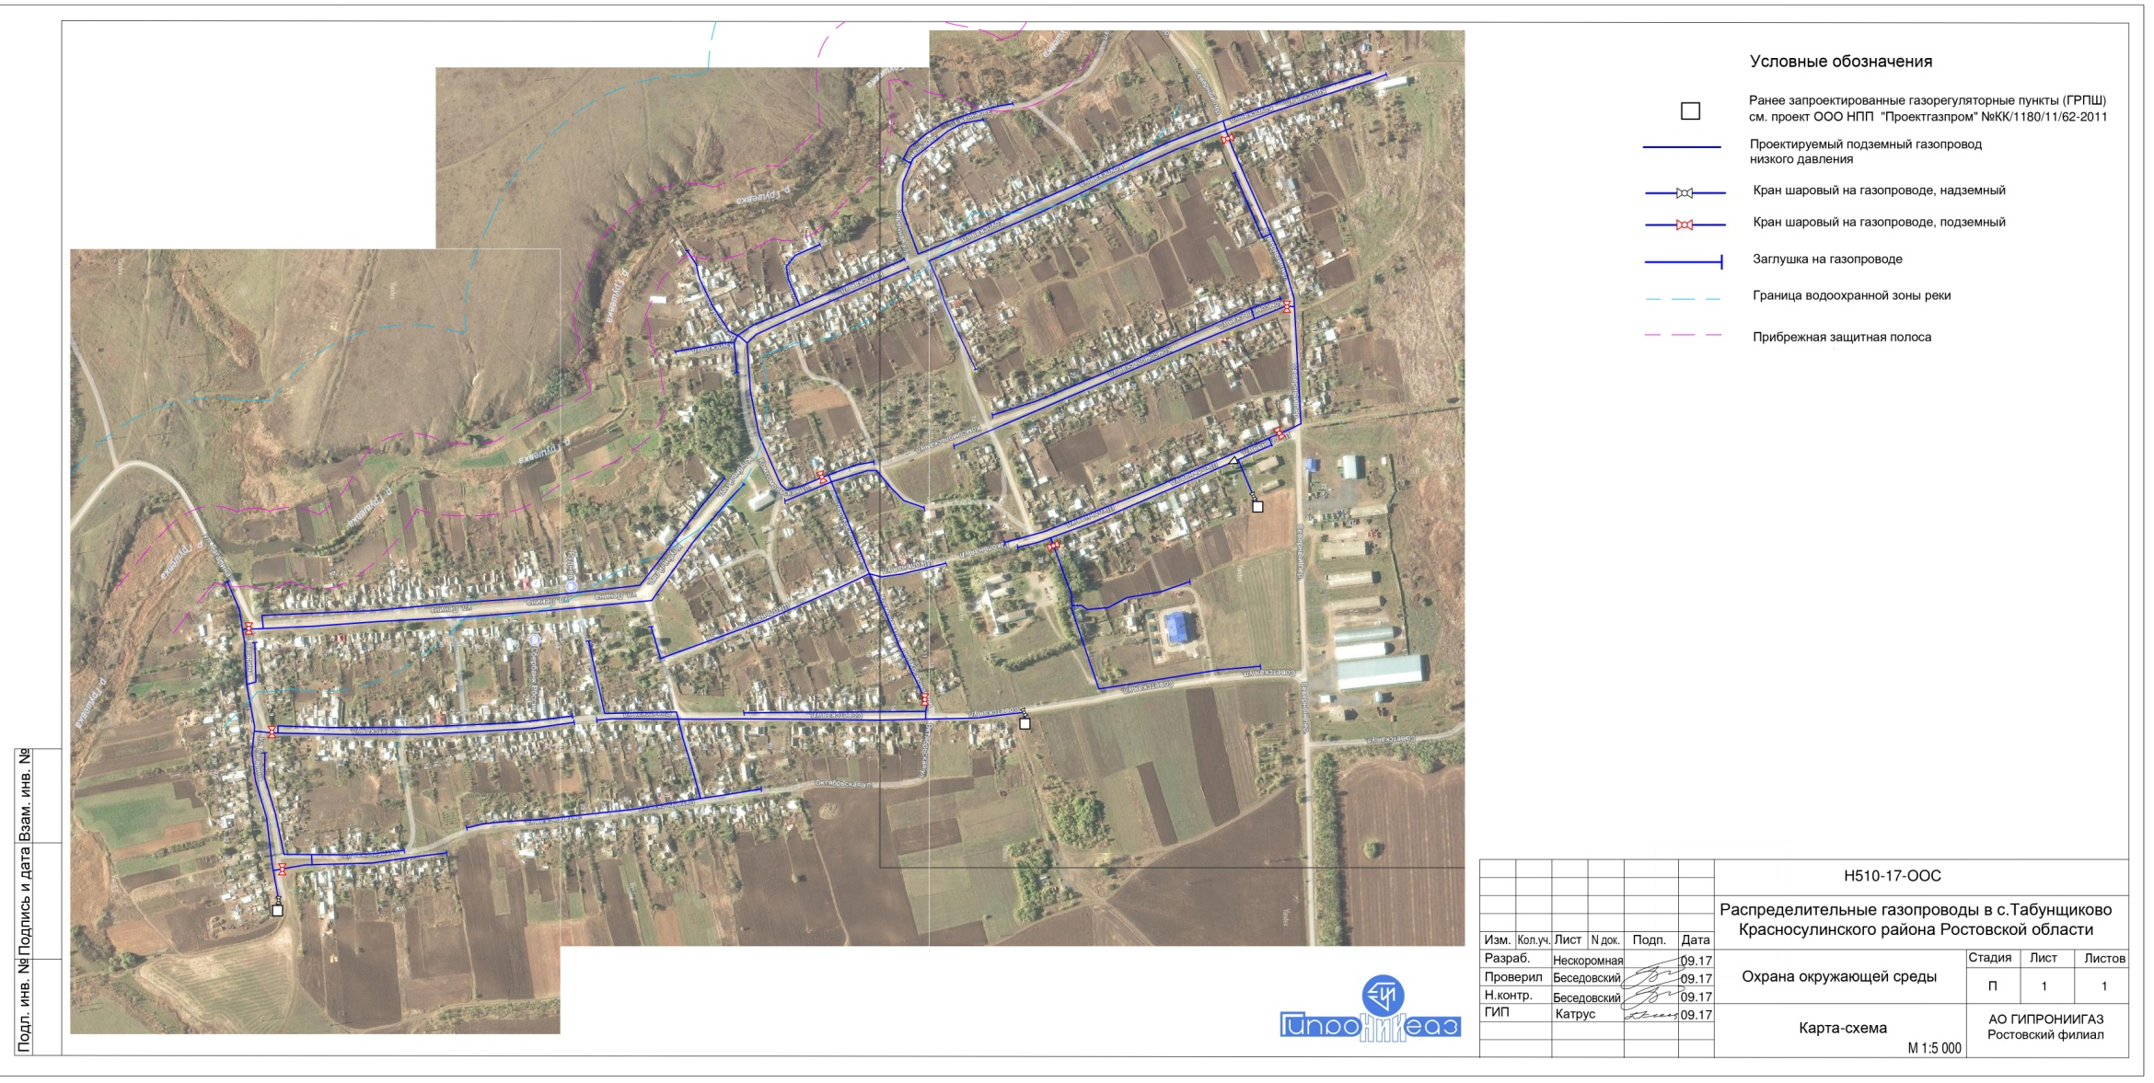
Рисунок 1. Схема газопровода представлена с.Табунщиково

Газоснабжение х.Гривенный
На сегодняшний день сельское поселение не газифицировано природным газом, население обслуживается привозным сжиженным газом. Проект генерального плана предусматривает постепенную полную газификацию сельского поселения на расчетный срок.
Природный газ является не только наиболее экономически выгодным топливом, но еще и более удобным в использовании и экологически чистым. Наличие газового топлива позволяет:
− создать условия для более интенсивного развития экономики сельского поселения;
− значительно улучшить качество жизни населения;
− улучшить теплоснабжение жилых помещений.

Планируемые расходы природного газа приведены в табл. 7.
Таблица
№ п/п | Наименование показателей | Ед. изм. | I очередь | Перспектива
1 | Численность населения | чел. | 233 | 250
2 | Годовой расход газа | т.м³
2.1 | На хозяйственно-бытовые нужды | -//- | 79,5 | 87
2.2 | Неучтенные расходы, 10% | -//- | 8,0 | 8,7
2.3 | На отопление зданий индивидуальной застройки | -// | 243 | 368
2.4 | Расход на производственные нужды | -//-
 | Итого | -//- | 330,5 | 463,7

Газоснабжение ст.Гривенная
На сегодняшний день сельское поселение не газифицировано природным газом, население обслуживается привозным сжиженным газом. Проект генерального плана предусматривает постепенную полную газификацию сельского поселения на расчетный срок.
Природный газ является не только наиболее экономически выгодным топливом, но еще и более удобным в использовании и экологически чистым. Наличие газового топлива позволяет:
− создать условия для более интенсивного развития экономики сельского поселения;
− значительно улучшить качество жизни населения;
− улучшить теплоснабжение жилых помещений.
Планируемые расходы природного газа приведены в табл. 8.
Таблица
№ п/п | Наименование показателей | Ед. изм. | I очередь | Перспектива
1 | Численность населения | чел. | 15 | 30
2 | Годовой расход газа | т.м³
2.1 | На хозяйственно-бытовые нужды | -//- | 6 | 6
2.2 | Неучтенные расходы, 10% | -//- | 0,6 | 0,6
2.3 | На отопление зданий индивидуальной застройки | -// | 19 | 27
2.4 | Расход на производственные нужды | -//-
 | Итого | -//- | 25,6 | 33,6

Газоснабжение х.Почтовый
На сегодняшний день сельское поселение не газифицировано природным газом, население обслуживается привозным сжиженным газом. Проект генерального плана предусматривает постепенную полную газификацию сельского поселения на расчетный срок.
Природный газ является не только наиболее экономически выгодным топливом, но еще и более удобным в использовании и экологически чистым. Наличие газового топлива позволяет:
− создать условия для более интенсивного развития экономики сельского поселения;
− значительно улучшить качество жизни населения;
− улучшить теплоснабжение жилых помещений.
Планируемые расходы природного газа приведены в табл. 9.
Таблица
№ п/п | Наименование показателей | Ед. изм. | I очередь | Перспектива
1 | Численность населения | чел. | 31 | 40
2 | Годовой расход газа | т.м³
2.1 | На хозяйственно-бытовые нужды | -//- | 19,5 | 21
2.2 | Неучтенные расходы, 10% | -//- | 2,0 | 2,1
2.3 | На отопление зданий индивидуальной застройки | -// | 58 | 88
2.4 | Расход на производственные нужды | -//-
 | Итого | -//- | 79,5 | 111,1

Газоснабжение п.Рябиновка
На сегодняшний день сельское поселение не газифицировано природным газом, население обслуживается привозным сжиженным газом. Проект генерального плана предусматривает постепенную полную газификацию сельского поселения на расчетный срок.
Природный газ является не только наиболее экономически выгодным топливом, но еще и более удобным в использовании и экологически чистым. Наличие газового топлива позволяет:
− создать условия для более интенсивного развития экономики сельского поселения;
− значительно улучшить качество жизни населения;
− улучшить теплоснабжение жилых помещений.
Планируемые расходы природного газа приведены в табл. 10.
Таблица
№ п/п | Наименование показателей | Ед. изм. | I очередь | Перспектива
1 | Численность населения | чел. | 351 | 370
2 | Годовой расход газа | т.м³
2.1 | На хозяйственно-бытовые нужды | -//- | 115,5 | 126
2.2 | Неучтенные расходы, 10% | -//- | 11,6 | 12,6
2.3 | На отопление зданий индивидуальной застройки | -// | 393 | 583
2.4 | Расход на производственные нужды | -//-
 | Итого | -//- | 520,1 | 721,6

4. Раздел «2.3. Водоснабжение» изложить в следующей редакции:

2.3 Водоснабжение
Существующее водоснабжение населенных пунктов.
На данный момент источниками системы хозяйственно-питьевого водоснабжения Табунщиковского сельского поселения служат подземные воды.
Централизованная система водоснабжения имеется в с.Табунщиково и пос.Рябиновка. (централизованным водоснабжением). Вода не соответствует требованиям СанПиН 2.1.4.1074-01 «Питьевая вода. Гигиенические требования к качеству воды централизованных систем питьевого водоснабжения».
Остальные жителей населенных пунктов, включенных в состав сельского поселения, получают воду для хозяйственно-питьевых нужд из индивидуальных источников. Степень централизации системы водоснабжения около 88,7%.
По данным Комитета по охране окружающей среды и природных ресурсов качество воды в индивидуальных колодцах не всегда отвечает гигиеническим нормативам, СанПиН 2.1.4.1175-02 «Гигиенические требования к качеству воды нецентрализованного водоснабжения. Санитарная охрана источников».
Удельная норма водопотребления составляет 125 л/сут на 1 чел.
Протяженность водопроводных сетей равна 24,2 км,из них 8,0 км (33 %) нуждаются в замене.
Общий износ водопроводной системы составляет 33 %.
Анализ существующего положения системы водоснабжения поселения выявил, что система водоснабжения не соответствует нормативным требованиям:
- имеются отклонения от гигиенических нормативов СанПиН 2.1.1074-01 и СанПиН 2.1.4.1175-02;
- не выполняются требования охраны источников водоснабжения.

Водоснабжение с.Табунщиково
Существующее положение
Источником централизованного хозяйственно-питьевого водоснабжения села служат подземные воды, часть жителей обеспечивается водой из индивидуальных источников. Производительность системы централизованного водоснабжения – 300 м³/сут.
Источник водоснабжения села Табунщиково является шахтный колодец (№ 7), совмещенный с насосной станцией 1-го подъема, откуда вода поступает в разводящую сеть села. На территории села имеется 2 новые башни конструкции Рожновского (стальная колонна), высотой столба 11 м расположенных по ул. Советская. Производительность системы централизованного водоснабжения – 300м³/сут.
Обеззараживание производится путем дозирования операторами раствора жидкого хлора.
По минерализации подземные воды слабосолоноватые (1,9-2,2 г/дм³), по степени жесткости - очень жесткие (18-22 ммоль/дм³), по анионному составу сульфатные, по катионному составу смешанные. Качество воды не соответствует СанПиН 2.1.4.1074-01 «Питьевая вода. Гигиенические требования к качеству воды централизованных систем питьевого водоснабжения. Контроль качества» по сухому остатку (2,2 г/дм³ при ПДК 1 г/дм³), общей жесткости (18-22 ммоль/дм³ при ПДК до 7,0 ммоль/дм³). По микробиологическим показателям вода соответствует СанПиН 2.1.4.1074-01.
Протяженность водопроводных сетей составляет 16 км, в том числе:
- Трубопровод ПВД, ПНД, ПВХ, диаметром 100 мм - 16 км.
- Трубопроводы проложены подземно, на глубине 1,5 м.
Существующая схема водоснабжения села (Рисунок 1) максимально используется. Схема водоснабжения принята объединенная хозяйственно-питьевая, противопожарная, низкого давления.
Обслуживающая компания на территории с.Табунщиково ГУП РО «УРСВ» филиал Шахтинский.
Государственное унитарное предприятие Ростовской области «Управление развития систем водоснабжения» (ГУП РО «УРСВ») создано в соответствии с Постановлением Губернатора Ростовской области от 24.12.2012 г. №1113. Зарегистрировано 15.02.2013 г. Фактическая деятельность начата с 1 мая 2013 г. Предприятие является организацией коммунального комплекса, основными видами деятельности которого является водоснабжение и водоотведение потребителей – физических и юридических лиц (ОГРН 1136195001227). Юридический адрес: 344112, Ростовская область, г. Ростов-на-Дону, ул. Новомосковская, 21-23.
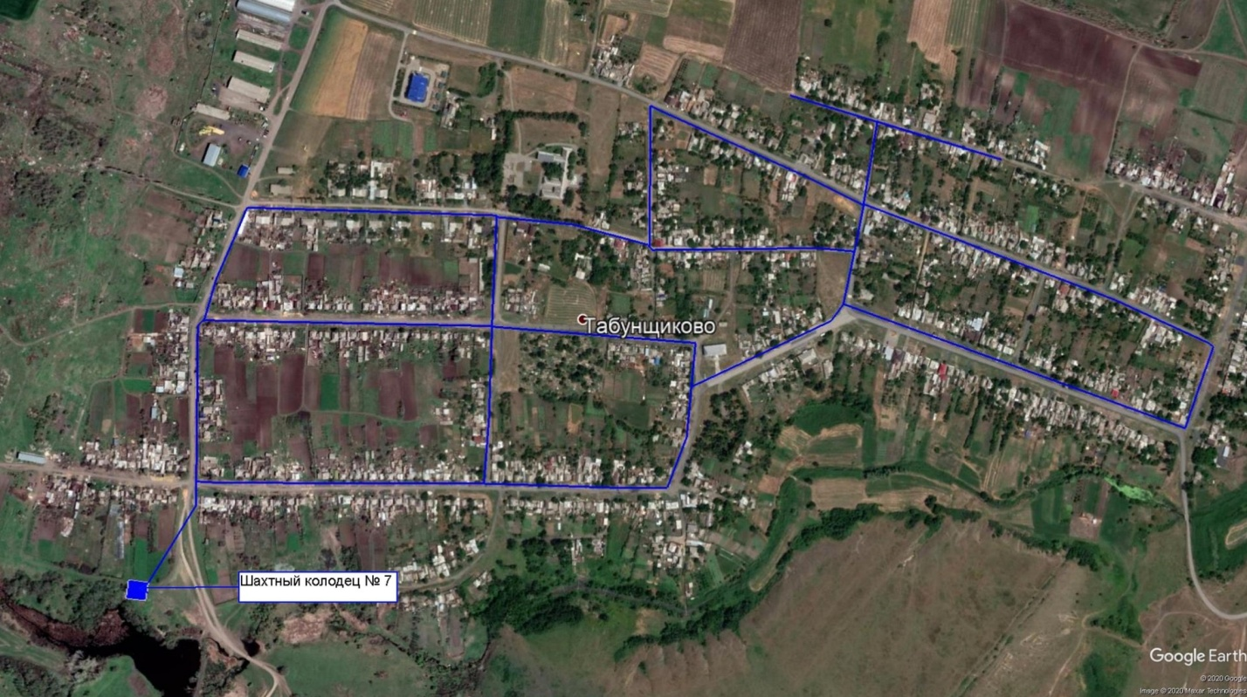
Рисунок 1 - Схема водопроводных сетей - Табунщиковское сельское поселение, с. Табунщиково

Проектные решения
На перспективу рекомендуется рассмотреть вариант подключения села к стратегическому Северному водоводу. Северный водовод (в соответствии с утверждённой Схемой территориальной планирования Ростовской области) предусматривается, для транспортирования подземных вод из Верхнедонского района (надёжно обеспеченного подземными водами, запасы подземных вод составляют порядка 300 тыс. м³/сут) в южные районы Ростовской области.
Качество воды, подаваемой для хозяйственно-питьевых нужд населения, должно соответствовать требованиям СанПиН 2.1.4.10774-01 «Питьевая вода. Гигиенические требования к качеству воды централизованных систем питьевого водоснабжения».
Проектным решением намечается, что централизованная система водоснабжения села должна охватить всю жилую и общественную застройку.
Наружное противопожарное водоснабжение предусматривается в соответствии со СНиП 2.04.02-84* и СП 8.13130.2009 «Источники наружного противопожарного водоснабжения.
Расходы воды на тушение пожаров, полив улиц и зеленых насаждений общественного пользования могут предусматриваться также из р.Грушевка, из пруда.
К водоему должен быть обеспечен свободный проезд пожарных машин, дорога должна иметь усовершенствованное покрытие и пирс размером не менее 12*12 м.
Удельное водопотребление на хозяйственно-питьевые нужды населения принимается в соответствии со СНиП 2.04.02-84*, предлагается для с. Табунщиково принять удельное водопотребление равным 125 л/сут на одного жителя (для застройки зданиями, оборудованными внутренним водопроводом и канализацией с ванными и местными водонагревателями).
Коэффициент суточной неравномерности водопотребления принят равным 1,1.
В соответствии с концепцией развития будет возникать новый фонд и производиться реконструкция застройки, поэтому доля неблагоустроенного жилья уменьшится. Необходимо внедрение комплекса водосберегающих мер, учет водопотребления в зданиях индивидуальной застройки (должны быть установлены счетчики на каждом вводе) и в квартирах, введение платы за воду по фактическому водопотреблению.
Водопотребление села Табунщиково на первую очередь и планируемый срок приводится в табл. 1, 2 ,3.
Расходы воды на хозяйственно-питьевые нужды населения
Таблица 1
№ п/п | Степень благоустройства жилой застройки | Современное состояние |  |  | I очередь |  |  | Расчетный срок
 |  | Норма водопотр. л/сут. на 1 чел. | Насел.,  чел. | Расход воды макс. м³/сут. | Норма водопотр. л/сут. на 1 чел. | Насел. чел. | Расход воды макс. м³/сут. | Норма водопотр. л/сут. на 1 чел. | Насел.,  чел. | Расход воды макс. м³/сут.
1 | Застройка зданиями оборудованными внутренним водопроводом и канализацией:
 | а) без ванн | 53,9 | 370 | 19,9 | 53,9 | 350 | 18,9 | 53,9 | 300 | 16,2
 | б) с ванными и местными водонагревателями | 125 | 1478 | 184,7 | 125 | 1550 | 193,7 | 125 | 1600 | 200,0
 | в) застройка зданиями с водопользованием из водозаборных колонок | - | - | - | - | - | - | - | - | -
 | г) неучтенные расходы 10% | - | - | 20,5 | - | - | 21,3 | - | - | 21,6
 | Итого | - | - | 225,1 | - | - | 233,9 | - | - | 237,8

Расход воды для скота и птицы, принадлежащих населению
Таблица 2
Виды животных | Современное состояние |  |  | 1 очередь |  |  | Расчетный срок
 | Норма водопотр.  л/сут. | Кол-во голов | Расход  м³/сут. | Норма водопотр.  л/сут. | Кол-во голов | Расход  м³/сут. | Норма водопотр.  л/сут. | Кол-во голов | Расход  м³/сут.
Коровы | 50 | 210 | 10,5 | 50 | 210 | 10,5 | 50 | 210 | 10,5
Свиньи | 15 | 147 | 2,2 | 15 | 147 | 2,2 | 15 | 147 | 2,2
Овцы и козы | 6 | 61 | 0,37 | 6 | 61 | 0,37 | 6 | 61 | 0,37
Птица | 1 | 5850 | 5,8 | 1 | 5850 | 5,8 | 1 | 5850 | 5,8
Лошади | 60 | 7 | 0,42 | 60 | 7 | 0,42 | 60 | 7 | 0,42
Итого: |  |  | 19,3 |  |  | 19,3 |  |  | 19,3
Расход воды на наружное пожаротушение определяется в соответствии со СНиП 2.04.02-84*. Число одновременных пожаров равно 1, расход воды на один пожар 5 л/с; продолжительность пожара 3 ч. Дополнительно принимается расход воды на внутреннее пожаротушение – 5 л/сут. Пропуск противопожарных расходов должен учитываться при расчетах водопроводной сети.
Для полива приусадебных участков рекомендуется использовать местные источники (река, шахтные колодцы).

Суммарный расход воды питьевого качества
Таблица 3
№ п/п | Наименование потребителей | Современное состояние | 1 очередь | Расчетный срок
1 | Хозяйственно-питьевые нужды населения | 225,1 | 233,9 | 237,8
2 | Расходы воды для животных | 19,3 | 19,3 | 19,3
3 | Противопожарный расход | 54,0 | 54,0 | 54,0
4 | Расход воды на полив общественного пользования | - | - | -
5 | Производственные нужды | - | - | -
 | Итого | 298,4 | 307,2 | 311,1
Для развития водоснабжения села предлагается:
- Выполнить утверждение эксплуатационных запасов подземных вод, используемых для целей хозяйственно-питьевого водоснабжения.
- Обеспечить водоснабжение существующей жилой, общественной и производственной застройки.
- Обеззараживание воды предусмотреть электролитическим методом.

Зоны санитарной охраны
В целях обеспечения санитарно-эпидемиологической надежности работы хозяйственно питьевого водопровода для хозяйственно-питьевых водозаборов предусматриваются зоны санитарной охраны (ЗСО).
ЗСО устанавливается в соответствии с действующими нормами – СанПиН 2.1.4.1110-02 «ЗСО источников водоснабжения и водопроводов питьевого назначения», СНиП 2.04.02-84* «Водоснабжение. Наружные сети и сооружения».
Первый пояс ЗСО шахтного колодца с. Табунщиково накладывается на земельные участки с кадастровыми номерами 61:18:0600017:340 и 61:18:0600017:331 (вид разрешенного использования-земли сельскохозяйственного назначения).
Территория ЗСО I пояса не огорожена в соответствии с СанПиН, не спланирована для отвода ливневых вод. К скважине не проложена асфальтированная дорога, имеются высокоствольные деревья. Источники загрязнения на территории ЗСО не выявлены.
В с. Табунщиково следует организовать зону санитарной охраны водозабора.

Водоснабжение пос.Рябиновка
Существующее положение
Источником централизованного хозяйственно-питьевого водоснабжения поселка являются подземные воды.
Вода из скважины (№ 6114), совмещенной с насосной станцией мощностью 69 м³/сут, подается в водонапорную башню конструкции Рожновского (стальная колонна) высотой 11 м объемом 50 м³ расположенную по ул. Школьная и в разводящую сеть поселка. Для подачи воды из скважины на башню Рожновского используется насос ЭВЦ 6-10-110. Трубопроводы асбестовые и полиэтиленовые проложены подземно.
Скважины оборудованы манометрами, кранами для отбора проб, пьезометрические трубки не установлены. Для осуществления ремонтных работ на скважине предприятие имеет на балансе специализированную технику – автокран, автовышку, сварочные аппараты, грузовой автотранспорт и т.п.
Обеззараживание производится путем дозирования операторами раствора жидкого хлора.
По минерализации подземные воды слабосолоноватые (1,9-2,2 г/дм³), по степени жесткости - очень жесткие (18-22 ммоль/дм³), по анионному составу сульфатные, по катионному составу смешанные. Качество воды не соответствует СанПиН 2.1.4.1074-01 «Питьевая вода. Гигиенические требования к качеству воды централизованных систем питьевого водоснабжения. Контроль качества» по сухому остатку (2,2 г/дм³ при ПДК 1 г/дм³), общей жесткости (18-22 ммоль/дм³ при ПДК до 7,0 ммоль/дм³). По микробиологическим показателям вода соответствует СанПиН 2.1.4.1074-01.
Вода расходуется на хозяйственно-питьевые нужды населения, включая индивидуальный сектор животноводства и птицеводства.
Протяженность водопроводных сетей составляет 8,0 км, в том числе:
- стальные трубопроводы диаметром 100 мм – 8,0 км.
Существующая схема водоснабжения села (Рисунок 2) максимально используется. Схема водоснабжения принята объединенная хозяйственно-питьевая, противопожарная, низкого давления.
Обслуживающая компания на территории п.Рябиновка ГУП РО «УРСВ» филиал Шахтинский.
Государственное унитарное предприятие Ростовской области «Управление развития систем водоснабжения» (ГУП РО «УРСВ») создано в соответствии с Постановлением Губернатора Ростовской области от 24.12.2012 г. №1113. Зарегистрировано 15.02.2013 г. Фактическая деятельность начата с 1 мая 2013 г. Предприятие является организацией коммунального комплекса, основными видами деятельности которого является водоснабжение и водоотведение потребителей – физических и юридических лиц (ОГРН 1136195001227). Юридический адрес: 344112, Ростовская область, г. Ростов-на-Дону, ул. Новомосковская, 21-23.
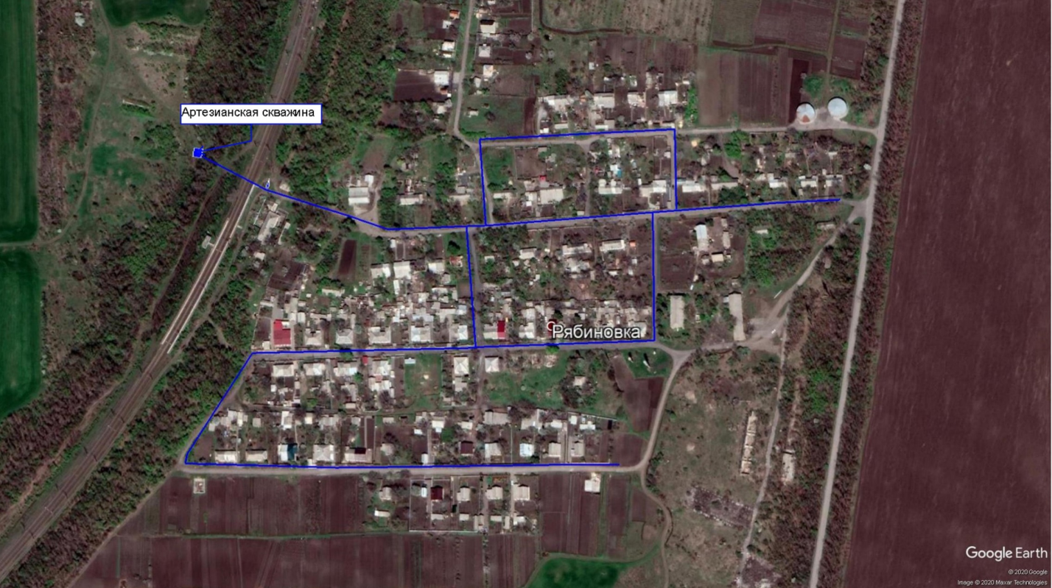
Рисунок 2 - Схема водопроводных сетей - Табунщиковское сельское поселение, пос. Рябиновка

Проектные решения
Системы водоснабжения (вновь строящиеся и реконструируемые) следует проектировать в соответствии с требованиями СНиП 2.04.02-84*, 2.04.01-85, с учетом водосберегающих мероприятий.
На перспективу рекомендуется рассмотреть вариант подключения села к стратегическому Северному водоводу. Северный водовод (в соответствии с утверждённой Схемой территориальной планирования Ростовской области) предусматривается, для транспортирования подземных вод из Верхнедонского района (надёжно обеспеченного подземными водами, запасы подземных вод составляют порядка 300 тыс. м³/сут) в южные районы Ростовской области.
Качество воды, подаваемой для хозяйственно-питьевых нужд населения, должно соответствовать требованиям СанПиН 2.1.4.10774-01 «Питьевая вода. Гигиенические требования к качеству воды централизованных систем питьевого водоснабжения».
Наружное противопожарное водоснабжение предусматривается в соответствии со СНиП 2.04.02-84* и СП 8.13130.2009 «Источники наружного противопожарного водоснабжения».
Хранение противопожарного запаса предполагается в водонапорных башнях.
Удельное водопотребление на хозяйственно-питьевые нужды населения принимается в соответствии со СНиП 2.04.02-84*, предлагается для п. Рябиновка принять удельное водопотребление равным 125 л/сут на одного жителя на I очередь и 125 л/сут на одного жителя на перспективу (для застройки зданиями, оборудованными внутренним водопроводом и канализацией с ванными и местными водонагревателями).
Коэффициент суточной неравномерности водопотребления принят равным 1,1.
В соответствии с концепцией развития будет возникать новый фонд и производиться реконструкция застройки, поэтому доля неблагоустроенного жилья уменьшится. Необходимо внедрение комплекса водосберегающих мер, учет водопотребления в зданиях индивидуальной застройки (должны быть установлены счетчики на каждом вводе) и в квартирах, введение платы за воду по фактическому водопотреблению.
Водопотребление п. Рябиновка на первую очередь и планируемый срок приводится в табл. 1, 2, 3.
Расходы воды на хозяйственно-питьевые нужды населения
Таблица 1
№ п/п | Степень благоустройства жилой застройки | Современное состояние |  |  | I очередь |  |  | Расчетный срок
 |  | Норма водопотр. л/сут. на 1 чел. | Насел.,  чел. | Расход воды макс. м³/сут. | Норма водопотр. л/сут. на 1 чел. | Насел. чел. | Расход воды макс. м³/сут. | Норма водопотр. л/сут. на 1 чел. | Насел.,  чел. | Расход воды макс. м³/сут.
1 | Застройка зданиями оборудованными внутренним водопроводом и канализацией:
 | а) без ванн | 53,9 | 35 | 1,9 | 53,9 | 30 | 1,6 | 53,9 | 25 | 1,3
 | б) с ванными и местными водонагревателями | 125 | 316 | 39,5 | 125 | 330 | 41,3 | 125 | 340 | 42,5
 | в) застройка зданиями с водопользованием из водозаборных колонок | - | - | - | - | - | - | - | - | -
 | г) неучтенные расходы 10% | - | - | 4,2 | - | - | 4,3 | - | - | 4,4
 | Итого | - | - | 45,6 | - | - | 47,2 | - | - | 48,2
Расход воды для скота и птицы, принадлежащих населению
Таблица 2
Виды животных | Современное состояние |  |  | 1 очередь |  |  | Расчетный срок
 | Норма водопотр.  л/сут. | Кол-во голов | Расход  м³/сут. | Норма водопотр.  л/сут. | Кол-во голов | Расход  м³/сут. | Норма водопотр.  л/сут. | Кол-во голов | Расход  м³/сут.
Коровы | 50 | - | - | 50 | - | - | 50 | - | -
Свиньи | 15 | 5 | 0,08 | 15 | 5 | 0,08 | 15 | 5 | 0,08
Овцы и козы | 6 | - | - | 6 | - | - | 6 | - | -
Птица | 1 | 1800 | 1,8 | 1 | 1800 | 1,8 | 1 | 1800 | 1,8
Лошади | 60 | - | - | 60 | - | - | 60 | - | -
Итого: |  |  | 1,9 |  |  | 1,9 |  |  | 1,9
Расход воды на наружное пожаротушение определяется в соответствии со СНиП 2.04.02-84*. Число одновременных пожаров равно 1, расход воды на один пожар 5 л/с; продолжительность пожара 3 ч. Расход воды на нужды пожаротушения составляет 54 м³.
Пропуск противопожарных расходов должен учитываться при расчетах водопроводной сети.
Суммарный расход воды питьевого качества
Таблица 2
№ п/п | Наименование потребителей | Современное состояние | 1 очередь | Расчетный срок
1 | Хозяйственно-питьевые нужды населения | 45,6 | 47,2 | 48,2
2 | Расходы воды для животных | 1,9 | 1,9 | 1,9
3 | Противопожарный расход | 54,0 | 54,0 | 54,0
4 | Расход воды на полив общественного пользования | - | - | -
5 | Производственные нужды | - | - | -
 | Итого | 101,5 | 103,1 | 104,1

Зоны санитарной охраны
В целях обеспечения санитарно-эпидемиологической надежности работы хозяйственно питьевого водопровода для хозяйственно-питьевых водозаборов предусматриваются зоны санитарной охраны (ЗСО).
ЗСО устанавливается в соответствии с действующими нормами – СанПиН 2.1.4.1110-02 «ЗСО источников водоснабжения и водопроводов питьевого назначения», СНиП 2.04.02-84* «Водоснабжение. Наружные сети и сооружения».
Первый пояс ЗСО скважины в п. Рябиновка накладывается на земельный участок с кадастровым номером 61:18:0600017:457 (вид разрешенного использования-земли сельскохозяйственного назначения).
Территория ЗСО I пояса не огорожена в соответствии с СанПиН, не спланирована для отвода ливневых вод. К скважине не проложена асфальтированная дорога, высокоствольных деревьев нет. Источники загрязнения на территории ЗСО не выявлены.

Водоснабжение х.Гривенный
Существующее положение
Водоисточником х. Гривенный является артезианская скважина глубиной 98 м. Находящаяся по ул. Победы, 21-а участок огорожен. Производительность системы централизованного водоснабжения – 300 м³/сут и индивидуальные колодцы.
Скважина оборудована манометром, кранами для отбора проб, пьезометрические трубки не установлены. Для осуществления ремонтных работ на скважине предприятие имеет на балансе специализированную технику – автокран, автовышку, сварочные аппараты, грузовой автотранспорт и т.п.
Обеззараживание производится путем дозирования операторами раствора жидкого хлора.
По минерализации подземные воды слабосолоноватые (2,2-3,9 г/дм³), по степени жесткости - очень жесткие (21-38 ммоль/дм³), по анионному составу сульфатные, по катионному составу смешанные. Качество воды не соответствует СанПиН 2.1.4.1074-01 «Питьевая вода. Гигиенические требования к качеству воды централизованных систем питьевого водоснабжения. Контроль качества» по сухому остатку (2,2 г/дм³ при ПДК 1 г/дм³), общей жесткости (18-22 ммоль/дм³ при ПДК до 7,0 ммоль/дм³). По микробиологическим показателям вода соответствует СанПиН 2.1.4.1074-01.
Вода расходуется на хозяйственные нужды населения.
Водопроводная сеть составляет 20м..
По данным филиала ФГУЗ «Центра гигиены и эпидемиологии в Ростовской области» в г.г. Каменске-Шахтинском, Донецке, Гуково, Зверево, Красный Сулин, Красносулинском и Каменском районах» качество питьевой воды не соответствует требованиям СанПиН 2.1.4.1175-02 «Гигиенические требования к качеству воды нецентрализованного водоснабжения. Санитарная охрана источников».
Проектные решения
Системы водоснабжения (вновь строящиеся и реконструируемые) следует проектировать в соответствии с требованиями СНиП 2.04.02-84*, 2.04.01-85, с учетом водосберегающих мероприятий.
На перспективу рекомендуется рассмотреть вариант подключения села к стратегическому Северному водоводу. Северный водовод (в соответствии с утверждённой Схемой территориальной планирования Ростовской области) предусматривается, для транспортирования подземных вод из Верхнедонского района (надёжно обеспеченного подземными водами, запасы подземных вод составляют порядка 300 тыс. м³/сут) в южные районы Ростовской области.
Качество воды, подаваемой для хозяйственно-питьевых нужд населения, должно соответствовать требованиям СанПиН 2.1.4.10774-01 «Питьевая вода. Гигиенические требования к качеству воды централизованных систем питьевого водоснабжения».
Наружное противопожарное водоснабжение предусматривается в соответствии со СНиП 2.04.02-84* и СП 8.13130.2009 «Источники наружного противопожарного водоснабжения».
Хранение противопожарного запаса предполагается в водонапорных башнях.
Удельное водопотребление на хозяйственно-питьевые нужды населения принимается в соответствии со СНиП 2.04.02-84*, предлагается для п. Рябиновка принять удельное водопотребление равным 125 л/сут на одного жителя на I очередь и 125 л/сут на одного жителя на перспективу (для застройки зданиями, оборудованными внутренним водопроводом и канализацией с ванными и местными водонагревателями).
Коэффициент суточной неравномерности водопотребления принят равным 1,1.
В соответствии с концепцией развития будет возникать новый фонд и производиться реконструкция застройки, поэтому доля неблагоустроенного жилья уменьшится. Необходимо внедрение комплекса водосберегающих мер, учет водопотребления в зданиях индивидуальной застройки (должны быть установлены счетчики на каждом вводе) и в квартирах, введение платы за воду по фактическому водопотреблению.
Водопотребление п. Рябиновка на первую очередь и планируемый срок приводится в табл. 1, 2, 3.

Расходы воды на хозяйственно-питьевые нужды населения
Таблица 1
№ п/п | Степень благоустройства жилой застройки | Современное состояние |  |  | I очередь |  |  | Расчетный срок
 |  | Норма водопотр. л/сут. на 1 чел. | Насел.,  чел. | Расход воды макс. м³/сут. | Норма водопотр. л/сут. на 1 чел. | Насел. чел. | Расход воды макс. м³/сут. | Норма водопотр. л/сут. на 1 чел. | Насел.,  чел. | Расход воды макс. м³/сут.
1 | Застройка зданиями оборудованными внутренним водопроводом и канализацией:
 | а) без ванн | 53,9 | 116 | 6,3 | 53,9 | 100 | 5,4 | 53,9 | 80 | 4,3
 | б) с ванными и местными водонагревателями | 125 | 117 | 14,6 | 125 | 140 | 17,5 | 125 | 160 | 20,0
 | в) застройка зданиями с водопользованием из водозаборных колонок | - | - | - | - | - | - | - | - | -
 | г) неучтенные расходы 10% | - | - | 2,1 | - | - | 2,3 | - | - | 2,4
 | Итого | - | - | 23,0 | - | - | 25,2 | - | - | 26,7

Расход воды для скота и птицы, принадлежащих населению
Таблица 2
Виды животных | Современное состояние |  |  | 1 очередь |  |  | Расчетный срок
 | Норма водопотр.  л/сут. | Кол-во голов | Расход  м³/сут. | Норма водопотр.  л/сут. | Кол-во голов | Расход  м³/сут. | Норма водопотр.  л/сут. | Кол-во голов | Расход  м³/сут.
Коровы | 50 | 25 | 1,2 | 50 | 25 | 1,2 | 50 | 25 | 1,2
Свиньи | 15 | 25 | 0,4 | 15 | 25 | 0,4 | 15 | 25 | 0,4
Овцы и козы | 6 | - | - | 6 | - | - | 6 | - | -
Птица | 1 | 1800 | 1,8 | 1 | 1800 | 1,8 | 1 | 1800 | 1,8
Лошади | 60 | - | - | 60 | - | - | 60 | - | -
Итого: |  |  | 3,4 |  |  | 3,4 |  |  | 3,4
Расход воды на наружное пожаротушение определяется в соответствии со СНиП 2.04.02-84*. Число одновременных пожаров равно 1, расход воды на один пожар 5 л/с; продолжительность пожара 3 ч. Расход воды на нужды пожаротушения составляет 54 м³.
Пропуск противопожарных расходов должен учитываться при расчетах водопроводной сети.
Суммарный расход воды питьевого качества
Таблица 2
№ п/п | Наименование потребителей | Современное состояние | 1 очередь | Расчетный срок
1 | Хозяйственно-питьевые нужды населения | 23,0 | 25,2 | 26,7
2 | Расходы воды для животных | 3,4 | 3,4 | 3,4
3 | Противопожарный расход | 54,0 | 54,0 | 54,0
4 | Расход воды на полив общественного пользования | - | - | -
5 | Производственные нужды | - | - | -
 | Итого | 80,4 | 82,6 | 84,1

Зоны санитарной охраны
В целях обеспечения санитарно-эпидемиологической надежности работы хозяйственно питьевого водопровода для хозяйственно-питьевых водозаборов предусматриваются зоны санитарной охраны (ЗСО).
ЗСО устанавливается в соответствии с действующими нормами – СанПиН 2.1.4.1110-02 «ЗСО источников водоснабжения и водопроводов питьевого назначения», СНиП 2.04.02-84* «Водоснабжение. Наружные сети и сооружения».
Первый пояс ЗСО скважины в х. Гривенный накладывается на земельный участок с кадастровым номером 61:18:0100302:3 (вид разрешенного использования-земли населенных пунктов).
Территория ЗСО I пояса не огорожена, не спланирована для отвода ливневых вод. К скважине не проложена асфальтированная дорога, высокоствольных деревьев нет. Источники загрязнения на территории ЗСО не выявлены.

Водоснабжение х.Почтовый
Существующее положение
Источником хозяйственно-питьевого водоснабжения хутора служат местные индивидуальные колодцы.
Централизованные водозаборные сооружения отсутствуют.
Вода расходуется на хозяйственные нужды населения.
Регулирующие сооружения отсутствуют.
Водопроводные сети отсутствуют.
По данным филиала ФГУЗ «Центра гигиены и эпидемиологии в Ростовской области» в г.г. Каменске-Шахтинском, Донецке, Гуково, Зверево, Красный Сулин, Красносулинском и Каменском районах» качество питьевой воды не соответствует требованиям СанПиН 2.1.4.1175-02 «Гигиенические требования к качеству воды нецентрализованного водоснабжения. Санитарная охрана источников».
Проектные решения
Системы водоснабжения (вновь строящиеся и реконструируемые) следует проектировать в соответствии с требованиями СНиП 2.04.02-84*, 2.04.01-85, с учетом водосберегающих мероприятий.
Благоустройство жилой застройки принято следующим:
- к концу расчетного срока вся застройка оборудуется внутренними системами водоснабжения;
- малоэтажный жилой фонд (проектируемый и сохраняемый) оборудуется ванными и местными водонагревателями.
В качестве источника водоснабжения на I очередь строительства и на расчётный срок предусматриваются подземные воды (местные источники).
Запасы разведанных и утвержденных подземных вод на территории поселения отсутствуют (письмо ООО «Южгеосервис» № 07/09 от 04.03.2009 г). Необходимо провести доразведку и утверждение эксплуатационных запасов пресных подземных вод.
На перспективу рекомендуется рассмотреть вариант подключения хутора к стратегическому Северному водоводу. Северный водовод (в соответствии с утверждённой Схемой территориальной планирования Ростовской области) предусматривается, для транспортирования подземных вод из Верхнедонского района (надёжно обеспеченного подземными водами, запасы подземных вод составляют порядка 300 тыс. м³/сут) в южные районы Ростовской области.
Качество воды, подаваемой для хозяйственно-питьевых нужд населения, должно соответствовать требованиям СанПиН 2.1.4.10774-01 «Питьевая вода. Гигиенические требования к качеству воды централизованных систем питьевого водоснабжения».
Наружное противопожарное водоснабжение предусматривается в соответствии со СНиП 2.04.02-84* и СП 8.13130.2009 «Источники наружного противопожарного водоснабжения».
Хранение противопожарного запаса предполагается в проектируемом резервуаре.
Удельное водопотребление на хозяйственно-питьевые нужды населения принимается в соответствии со СНиП 2.04.02-84*, предлагается для х. Гривенный принять удельное водопотребление равным 125 л/сут на одного жителя на I очередь и 160 л/сут на одного жителя на перспективу (для застройки зданиями, оборудованными внутренним водопроводом и канализацией с ванными и местными водонагревателями).
Коэффициент суточной неравномерности водопотребления принят равным 1,1.
В соответствии с концепцией развития будет возникать новый фонд и производиться реконструкция застройки, поэтому доля неблагоустроенного жилья уменьшится. Необходимо внедрение комплекса водосберегающих мер, учет водопотребления в зданиях индивидуальной застройки (должны быть установлены счетчики на каждом вводе) и в квартирах, введение платы за воду по фактическому водопотреблению.
Водопотребление х. Почтовый на первую очередь и планируемый срок приводится в табл. 1, 2, 3.
Расходы воды на хозяйственно-питьевые нужды населения
Таблица 1
№ п/п | Степень благоустройства жилой застройки | Современное состояние |  |  | I очередь |  |  | Расчетный срок
 |  | Норма водопотр. л/сут. на 1 чел. | Насел.,  чел. | Расход воды макс. м³/сут. | Норма водопотр. л/сут. на 1 чел. | Насел. чел. | Расход воды макс. м³/сут. | Норма водопотр. л/сут. на 1 чел. | Насел.,  чел. | Расход воды макс. м³/сут.
1 | Застройка зданиями оборудованными внутренним водопроводом и канализацией:
 | а) без ванн | 53,9 | 15 | 0,8 | 125 | 10 | 1,3 | 125 | 5 | 0,6
 | б) с ванными и местными водонагревателями | 125 | 16 | 2,0 | 125 | 25 | 3,1 | 125 | 35 | 4,4
 | в) застройка зданиями с водопользованием из водозаборных колонок | - | - | - | - | - | - | - | - | -
 | г) неучтенные расходы 10% | - | - | 0,3 | - | - | 0,4 | - | - | 0,5
 | Итого | - | - | 3,1 | - | - | 4,8 | - | - | 5,5

Расход воды для скота и птицы, принадлежащих населению
Таблица 2
Виды животных | Современное состояние |  |  | 1 очередь |  |  | Расчетный срок
 | Норма водопотр.  л/сут. | Кол-во голов | Расход  м³/сут. | Норма водопотр.  л/сут. | Кол-во голов | Расход  м³/сут. | Норма водопотр.  л/сут. | Кол-во голов | Расход  м³/сут.
Коровы | 50 | 10 | 0,5 | 50 | 10 | 0,5 | 50 | 10 | 0,5
Свиньи | 15 | 3 | 0,04 | 15 | 3 | 0,04 | 15 | 3 | 0,04
Птица | 1 | 170 | 0,2 | 1 | 170 | 0,2 | 1 | 170 | 0,2
Итого: |  |  | 0,8 |  |  | 0,8 |  |  | 0,8

Суммарный расход воды
Таблица 3
№ п/п | Наименование потребителей | Современное состояние | 1 очередь | Расчетный срок
1 | Хозяйственно-питьевые нужды населения | 3,1 | 4,8 | 5,5
2 | Расходы воды для животных | 0,8 | 0,8 | 0,8
3 | Противопожарный расход | - | - | -
4 | Расход воды на полив общественного пользования | - | - | -
5 | Производственные нужды | - | - | -
 | Итого | 3,9 | 5,6 | 6,3

Водоснабжение ст.Гривенная

Существующее положение
Источником хозяйственно-питьевого водоснабжения станции служат местные индивидуальные колодцы.
Централизованные водозаборные сооружения отсутствуют.
Вода расходуется на хозяйственные нужды населения.
Регулирующие сооружения отсутствуют.
Водопроводные сети отсутствуют.
По данным филиала ФГУЗ «Центра гигиены и эпидемиологии в Ростовской области» в г.г. Каменске-Шахтинском, Донецке, Гуково, Зверево, Красный Сулин, Красносулинском и Каменском районах» качество питьевой воды не соответствует требованиям СанПиН 2.1.4.1175-02 «Гигиенические требования к качеству воды нецентрализованного водоснабжения. Санитарная охрана источников».

Проектные решения
Системы водоснабжения (вновь строящиеся и реконструируемые) следует проектировать в соответствии с требованиями СНиП 2.04.02-84*, 2.04.01-85, с учетом водосберегающих мероприятий.
Благоустройство жилой застройки принято следующим:
- к концу расчетного срока вся застройка оборудуется внутренними системами водоснабжения;
- малоэтажный жилой фонд (проектируемый и сохраняемый) оборудуется ванными и местными водонагревателями.
В качестве источника водоснабжения на I очередь строительства и на расчётный срок предусматриваются подземные воды (местные источники).
Запасы разведанных и утвержденных подземных вод на территории поселения отсутствуют (письмо ООО «Южгеосервис» № 07/09 от 04.03.2009 г). Необходимо провести доразведку и утверждение эксплуатационных запасов пресных подземных вод.
На перспективу рекомендуется рассмотреть вариант подключения хутора к стратегическому Северному водоводу. Северный водовод (в соответствии с утверждённой Схемой территориальной планирования Ростовской области) предусматривается, для транспортирования подземных вод из Верхнедонского района (надёжно обеспеченного подземными водами, запасы подземных вод составляют порядка 300 тыс. м³/сут) в южные районы Ростовской области.
Качество воды, подаваемой для хозяйственно-питьевых нужд населения, должно соответствовать требованиям СанПиН 2.1.4.10774-01 «Питьевая вода. Гигиенические требования к качеству воды централизованных систем питьевого водоснабжения».
Наружное противопожарное водоснабжение предусматривается в соответствии со СНиП 2.04.02-84* и СП 8.13130.2009 «Источники наружного противопожарного водоснабжения».
Хранение противопожарного запаса предполагается в проектируемом резервуаре.
Удельное водопотребление на хозяйственно-питьевые нужды населения принимается в соответствии со СНиП 2.04.02-84*, предлагается для х. Гривенный принять удельное водопотребление равным 125 л/сут на одного жителя на I очередь и 160 л/сут на одного жителя на перспективу (для застройки зданиями, оборудованными внутренним водопроводом и канализацией с ванными и местными водонагревателями).
Коэффициент суточной неравномерности водопотребления принят равным 1,1.
В соответствии с концепцией развития будет возникать новый фонд и производиться реконструкция застройки, поэтому доля неблагоустроенного жилья уменьшится. Необходимо внедрение комплекса водосберегающих мер, учет водопотребления в зданиях индивидуальной застройки (должны быть установлены счетчики на каждом вводе) и в квартирах, введение платы за воду по фактическому водопотреблению.
Водопотребление х. Почтовый на первую очередь и планируемый срок приводится в табл. 1, 2, 3.

Расходы воды на хозяйственно-питьевые нужды населения
Таблица 1
№ п/п | Степень благоустройства жилой застройки | Современное состояние |  |  | I очередь |  |  | Расчетный срок
 |  | Норма водопотр. л/сут. на 1 чел. | Насел.,  чел. | Расход воды макс. м³/сут. | Норма водопотр. л/сут. на 1 чел. | Насел. чел. | Расход воды макс. м³/сут. | Норма водопотр. л/сут. на 1 чел. | Насел.,  чел. | Расход воды макс. м³/сут.
1 | Застройка зданиями оборудованными внутренним водопроводом и канализацией:
 | а) без ванн | 53,9 | 15 | 0,8 | 125 | 10 | 1,3 | 125 | 5 | 0,7
 | б) с ванными и местными водонагревателями | - | - | - | 125 | 7 | 0,9 | 125 | 14 | 1,7
 | в) застройка зданиями с водопользованием из водозаборных колонок | - | - | - | - | - | - | - | - | -
 | г) неучтенные расходы 10% | - | - | 0,08 | - | - | 0,2 | - | - | 0,3
 | Итого | - | - | 0,9 | - | - | 2,4 | - | - | 2,7

Расход воды для скота и птицы, принадлежащих населению
Таблица 2
Виды животных | Современное состояние |  |  | 1 очередь |  |  | Расчетный срок
 | Норма водопотр.  л/сут. | Кол-во голов | Расход  м³/сут. | Норма водопотр.  л/сут. | Кол-во голов | Расход  м³/сут. | Норма водопотр.  л/сут. | Кол-во голов | Расход  м³/сут.
Коровы | 50 | - | - | 50 | - | - | 50 | - | -
Свиньи | 15 | - | - | 15 | - | - | 15 | - | -
Птица | 1 | 30 | 0,3 | 1 | 30 | 0,3 | 1 | 30 | 0,3
Итого: |  |  | 0,3 |  |  | 0,3 |  |  | 0,3

Суммарный расход воды
Таблица 3
№ п/п | Наименование потребителей | Современное состояние | 1 очередь | Расчетный срок
1 | Хозяйственно-питьевые нужды населения | 0,9 | 2,4 | 2,7
2 | Расходы воды для животных | 0,3 | 0,3 | 0,3
3 | Противопожарный расход | - | - | -
4 | Расход воды на полив общественного пользования | - | - | -
5 | Производственные нужды | - | - | -
 | Итого | 1,2 | 2,7 | 3,0

5.Раздел «11. Основные технико-экономические показатели» изложить в следующей редакции:

11. Основные технико-экономические показатели
ТТаблица № 1
№  п/п | Наименование  показателей |  | Ед.  изм. | Величина показателя
 |  |  |  | Современное  Состояние на 01.01.2021г. | 1 очередь  (2025 г.) | Расчетный  срок (2030 г.)
1 | 2 |  | 3 | 4 | 5 | 6
I. Территории
1. | Общая площадь земель в границах муниципального образования, в том числе по категориям земель: |  | га | 9396 | - | 9396
 | Площадь земель сельскохозяйственного назначения |  | га | 615,3 | 615,3 | 615,3
II. Население
1. | Численность населения |  | чел. | 2478 | 2550 | 2800
III. Жилищное строительство
1. | Жилищный фонд, всего  в том числе: |  | тыс.м²  общ.  площ. | 50,6 | 49,9 | 50,7
2. | Существующий сохраняемый жилой фонд |  | тыс.м² | 50,6 | 49,9 | 49,9
3. | Выбытие жилищного фонда |  | тыс.м². | - | 0,7 | 0,7
4. | Жилищный фонд нового строительства,  в том числе по типам застройки: |  | тыс.м² | - | 0,7 | 1,5
 | - малоэтажная индивидуальная застройка с участками |  | тыс.м² | - | 0,7 | 1,5
5. | Средняя обеспеченность населения общей площадью |  | м²/чел. | 18,6 | 18,6 | 18,6
1. | Жилищный фонд, всего  в том числе: |  | тыс.м²  общ.  площ. | 50,6 | 49,9 | 50,7
2. | Существующий сохраняемый жилой фонд |  | тыс.м² | 50,6 | 49,9 | 49,9
IV. Культурно-бытовое обслуживание
 | Емкость основных учреждений обслуживания |  | всего
1 | Детское дошкольное учреждение |  | мест | 80 | 80 | 80
2 | Общеобразовательная школа |  | мест | 135 | 135 | 135
3 | Фельдшерско – акушерский пункт с аптекой |  | объект | 3 | 3 | 3
4 | Клубы |  | мест | 100 | 100 | 100
5 | Библиотеки |  | ч. мест | 15 | 15 | 15
6 | Спортивный зал общего пользования |  | м² пл.пола | - | - | -
7 | Магазины всех типов |  | м² т.пл. | 444,9 | 444,9 | 444,9
8 | Предприятие общественного питания |  | мест | - | - | -
9 | Предприятие бытового обслуживания |  | Раб. мест | - | - | -
10 | Банно-оздоровительный комплекс |  | Пом.  мест | - | - | -
11 | Отделение связи |  | объект | 1 | 1 | 1
V Инженерная инфраструктура
1.Водоснабжение
1. | Водопотребление - всего | м³/сут |  | 309,8 | 318,8 | 318,8
2. | Среднесуточное водопотребление на 1 человека | л/сут. на чел. |  | 125 | 125 | 125
2. Канализация
1. | Общее поступление сточных вод | м³/сут |  | - | - | -
2. | Производительность очистных сооружений канализации | м³/сут |  | - | - | -
3. Теплоснабжение
1. | Производительность централизованных источников теплоснабжения | мВт |  | - | - | -
2. | Производительность локальных источников теплоснабжения | мВт |  | - | - | -
4.Газоснабжение
1. | Удельный вес газа в топливном балансе | % |  | 100 | 100 | 100
2. | Потребление газа | тыс.м³/год |  | 3430 | 3800 | 4200
5. Электроснабжение
1. | Потребленность в электроэнергии, всего | тыс.кВт/час в год |  | 1260 | 1500 | 1600
6. Связь
1. | Охват населения телевизионным вещанием | % от населения |  | 100 | 100 | 100
7. Санитарная очистка территории
1. | Объем бытовых отходов | тыс.м³/год |  | 4,6 | 4,7 | 5,2
2. | В том числе дифференцированного сбора отходов | % |  | 100 | 100 | 100
II. Инвестиции
1. | Ориентировочный объем инвестиций по 1 очереди реализации генплана,  в том числе: |  | млн.  руб. | - | 570,0 | 20,0
 | - жилищное строительство |  | млн.  руб. | - | 10,0 | 10,0
 | - культурно-бытовое строительство |  | млн.  руб. | - | - | 10,0
 | - инженерное оборудование и благоустройство |  | млн.  руб. | - | 560,0 | -
2. | Объем инвестиций на 1 жителя |  | тыс.руб./чел. | - | 223,5 | 7,1

6. Контроль за выполнением настоящего постановления оставляю за собой.

Глава Администрации Табунщиковского  сельского поселения | О.Н.Здроб

